แผนการจัดการเรียนวิชาวิทยาศาสตร์
โรงเรียนสาธิตมหาวิทยาลัยขอนแก่น ฝ่ายประถมศึกษา (ศึกษาศาสตร์) กลุ่มสาระการเรียนรู้วิทยาศาสตร์
เรื่อง วงจรไฟฟ้า (การต่อหลอดไฟ) เวลา 50 นาที (1 คาบ)
ผู้สอนและผู้จัดทำแผน นายพฤทธิวาส ลับภู

1. ความคิดรวบยอด
การต่อหลอดไฟฟ้าแบบอนุกรม เป็นการนำหลอดไฟฟ้าหลายหลอดต่อเรียงกันเป็นเส้นเดียว โดยนำขั้วลบของหลอดหนึ่งต่อกับขั้วบวกของหลอดหนึ่งไปเรื่อย ๆ ทำให้กระแสไฟฟ้าผ่านอุปกรณ์ไฟฟ้าในวงจรลดลงเฉลี่ยตามจำนวนหลอดเท่า ๆ กัน ซึ่งส่งผลให้ความสว่างของแต่ละหลอดลดลง หากหลอดใดหลอดหนึ่งไม่สามารถทำงานได้ จะทำให้หลอดอื่น ๆ ในวงจรดับด้วย
การต่อหลอดไฟฟ้าแบบขนาน เป็นการนำหลอดไฟฟ้าหลายหลอดต่อคร่อมกัน โดยนำขั้วเดียวกันของ แต่ละหลอดมาต่อรวมกันเป็นจุดเดียว ทำให้กระแสไฟฟ้าผ่านอุปกรณ์ไฟฟ้าในวงจรเพิ่มขึ้น แต่จะทำให้พลังงานไฟฟ้าที่อยู่ในเซลล์ไฟฟ้าหมดเร็วขึ้น หากหลอดใดหลอดหนึ่งไม่สามารถทำงานได้ หลอดอื่น ๆ ในวงจรจะยังทำงาน
การต่อหลอดไฟฟ้าแบบขนานนิยมนำไปใช้ประโยชน์ในชีวิตประจำวัน เช่น การต่อหลอดไฟฟ้าในบ้าน
การเชื่อมต่ออุปกรณ์ไฟฟ้าต่าง ๆ กับสวิตช์ไฟ เป็นต้น

2. มาตรฐาน/ตัวชี้วัด
มาตรฐาน ว 2.3 เข้าใจความหมายของพลังงาน การเปลี่ยนแปลงและการถ่ายโอนพลังงาน ปฏิสัมพันธ์ระหว่างสสารและพลังงาน พลังงานในชีวิตประจาวัน ธรรมชาติของคลื่น ปรากฏการณ์ที่เกี่ยวข้องกับเสียง แสง และคลื่นแม่เหล็กไฟฟ้า รวมทั้งนำความรู้ไปใช้ประโยชน์
ตัวชี้วัด ว 2.3 ป.6/5 ออกแบบการทดลองและทดลองด้วยวิธี ที่เหมาะสมในการอธิบายการต่อ หลอดไฟฟ้า แบบอนุกรมและแบบขนาน
ป.6/6 ตระหนักถึงประโยชน์ของความรู้ของการต่อหลอดไฟฟ้าแบบอนุกรมและ แบบขนาน โดยบอกประโยชน์ ข้อจำกัด และการประยุกต์ใช้ในชีวิตประจำวัน

3. จุดประสงค์การเรียนรู้
เมื่อเรียนจบบทเรียนตามแผนการจัดการเรียนรู้นี้แล้วนักเรียน
3.1 เปรียบเทียบความแตกต่างของการต่อหลอดไฟฟ้าแบบอนุกรม และแบบขนานได้
3.2 มีความสามารถ/มีทักษะ ในการต่อหลอดไฟฟ้าแบบอนุกรม และแบบขนานได้
3.3 ประยุกต์/แก้ปัญหา โดยการนำความรู้การต่อหลอดไฟฟ้าแบบอนุกรมและแบบขนาน มาใช้ประโยชน์ในชีวิตประจำวันได้
3.4 ออกแบบผลิตภัณฑ์อย่างสร้างสรรค์ แล้วสร้างผลิตภัณฑ์โดยใช้ความรู้จากการต่อหลอดไฟฟ้าแบบอนุกรม และแบบขนานได้
3.5 นำเสนอผลิตภัณฑ์โดยการ Pitching Presentation ถกประเด็นต่าง ๆ รวมทั้งข้อเสนอแนะเชิงสร้างสรรค์

4. สาระการเรียนรู้
วงจรไฟฟ้า
วงจรไฟฟ้าประกอบด้วยแหล่งกำเนิดไฟฟ้า เช่น เซลล์ไฟฟ้าหรือถ่านไฟฉาย แบตเตอรี่เป็นต้น สายไฟฟ้าหรือวัสดุที่เป็นตัวนำไฟฟ้า และเครื่องใช้ไฟฟ้า เช่น หลอดไฟฟ้า พัดลม เป็นต้น
ในการต่อหลอดไฟฟ้าแบบอนุกรม หลอดไฟฟ้าจัดต่อเรียงกันและกระแสไฟฟ้าจะผ่านหลอดไฟฟ้าแต่ละหลอดเป็นปริมาณเดียวกัน ถ้าหลอดไฟฟ้าหลอดใดหลอดหนึ่งขาด จะทำให้วงจรไฟฟ้าเปิด ซึ่งไม่มีกระแสไฟฟ้าไหลผ่าน ทำให้หลอดไฟฟ้าหลอดอื่นดับ

สำหรับหลอดไฟฟ้าที่ต่อแบบขนานเมื่อกระแสไฟฟ้าผ่านมาถึงจุดต่อ กระแสไฟฟ้าจะแยกผ่านหลอดไฟฟ้าแต่ละหลอด เช่น หลอดไฟฟ้าต่อขนานกัน 3 หลอด กระแสไฟฟ้าจะแยกผ่านทั้ง 3 หลอด เกิดความสว่างและปริมาณกระแสไฟฟ้าเท่ากันทั้ง 3 หลอด หลอดไฟฟ้าที่ต่อแบบขนาน เมื่อหลอดไฟฟ้าหลอดหนึ่งชำรุด
หลอดไฟฟ้าที่เหลือยังคงทำให้เป็นวงจรไฟฟ้าปิด กระแสไฟฟ้าผ่านวงจรได้ หลอดไฟฟ้าที่เหลือจึงสว่างอยู่
การคำนวณทางไฟฟ้าเบื้องต้น
- อัตราส่วนระหว่างความต่างศักย์และกระแสไฟฟ้ามีค่าคงที่ เขียนเป็นสมการได้ว่า
V/I = ค่าคงที่
ค่าคงที่นี้ คือ ค่าความต้านทานของอุปกรณ์ไฟฟ้า ใช้อักษรย่อ R และมีหน่วยวัดเป็นโวลต์/แอมแปร์ หรือ โอห์ม ( Ω )
เขียนเป็นสมการใหม่ได้เป็น V/I = R
หรือ V = I R
ในการต่อหลอดไฟฟ้าแบบอนุกรมจะทำให้ค่า R เพิ่มขึ้นตามจำนวนหลอด ส่งผลให้ความกระแสไฟฟ้าที่ไหลผ่านวงจรลดลง และหลอดไฟฟ้าสว่างน้อยลงตามสมการ I = V/Rรวม
แต่การต่อหลอดไฟฟ้าแบบขนานจะนำค่าความต้านทาน ของแต่ละหลอดมารวมกันแล้วหารด้วยจำนวนหลอด (ในกรณีที่ค่าความต้านทานแต่ละหลอดเท่ากัน) ส่งผลให้ความกระแสไฟฟ้าที่ไหลผ่านวงจรแต่ละหลอดเท่ากับกระแสที่ไหลผ่านหลอดเดียว ความสว่างของแต่ละหลอดจึงมีความสว่างมากที่สุดและเท่ากันทุกหลอด แต่กระแสไฟฟ้ารวมจะมีค่าทวีคูณตามจำนวนหลอดไฟฟ้าที่เพิ่มขึ้น

การนำความรู้มาใช้ในชีวิตประจำวันและการออกแบบผลิตภัณฑ์
การต่อวงจรไฟฟ้าในบ้าน จะนำอุปกรณ์ไฟฟ้ารวมถึงแหล่งจ่ายไฟย่อย (เต้าเสียบ) ต่อเข้าด้วยกันแบบขนาน เพื่อให้ได้กำลังไฟฟ้าที่ไหลเข้าอุปกรณ์แต่ละชิ้นมากที่สุด แต่ในการต่อสายไฟเข้ากับสวิตช์ (ในแต่ละจุด) และสะพานไฟ จะเป็นการต่อแบบอนุกรม เพื่อให้สามารถตัดกระแสไฟฟ้าในจุดที่ต้องการ หรือทั้งหมดได้ในทันที
การนำความรู้เรื่องการต่อวงจรไฟฟ้าแบบอนุกรมและแบบขนานมาใช้ออกแบบผลิตภัณฑ์นั้นมีตัวอย่างให้เห็นอย่างหลากหลายในปัจจุบัน เช่น ที่คาดผมแบบมีไฟ ป้ายไฟ แท่งไฟคอนเสิร์ต เป็นต้น นักเรียนสามารถนำรูปแบบที่เคยพบเห็นมาต่อยอดเป็นผลิตภัณฑ์ของตนเอง หรือนำไปสร้างเป็นผลิตภัณฑ์ที่แตกต่างออกไปได้
ความรู้เพิ่มเติม
1. ห้ามนำอุปกรณ์ไฟฟ้าที่ใช้หลอดทดลองกับถ่านไฟฉายไปใช้กับไฟฟ้าในบ้านเด็ดขาด เพราะจะเกิด
ความเสียหายและเป็นอันตรายถึงชีวิตได้
2. อุปกรณ์ไฟฟ้าที่ใช้กับถ่ายไฟฉายหรือแบตเตอรี่ ไม่ว่าจะเป็นของเล่นหรือของใช้บางชนิดจะมีขั้ว + หรือขั้ว – กำกับอยู่ที่อุปกรณ์ไฟฟ้า เมื่อนำมาใช้งานซึ่งต้องต่อเข้ากับแบตเตอรี่ จะต้องต่อขั้ว + เข้ากับขั้ว + ของแบตเตอรี และขั้ว – เข้ากับขั้ว – ของแบตเตอรี ถ้าต่อผิดขั้ว อุปกรณ์ไฟฟ้าอาจไม่ทำงานหรือเสียหายได้ แต่อุปกรณ์ไฟฟ้าบางอย่าง เช่น สวิตซ์ หลอดไฟฟ้า จะไม่มีขั้วจะต่อกับแบตเตอรีอย่างไรก็ได้
5. กระบวนการจัดการเรียนรู้
การนำเข้าสู่บทเรียน
5.1 การเชื่อมโยงความรู้เดิมกับความรู้ใหม่ โดยตั้งประเด็นปัญหาให้นักเรียนร่วมอภิปราย โดยนำเสนอจากแผนภาพการต่อเซลล์ไฟฟ้าดังนี้
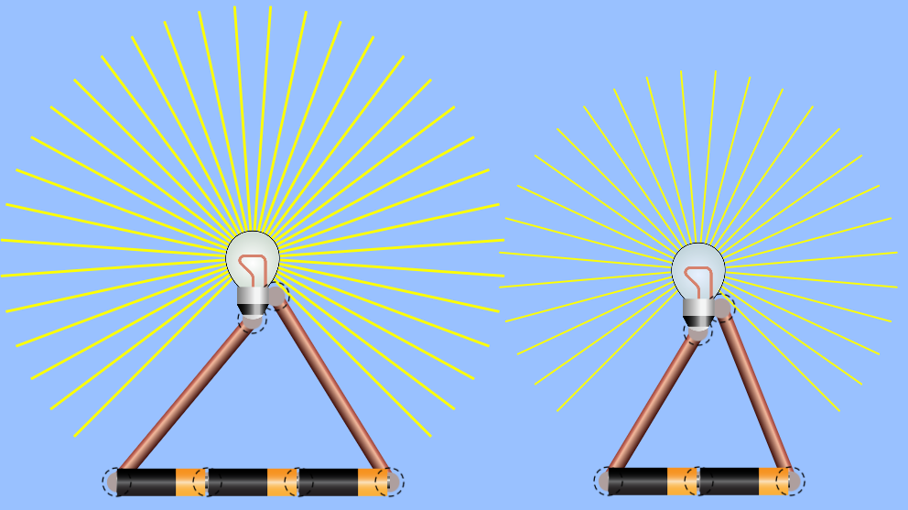
1. การต่อเซลล์ไฟฟ้ามาเรียงต่อกันโดยให้ขั้วบวกของเซลล์หนึ่งต่อกับขั้วลบของเซลล์หนึ่งเป็นเส้นเดียวเรียกว่าการต่อเซลล์ไฟฟ้าแบบใด มีข้อดีหรือข้อเสียอย่างไร (แนวคำตอบ: เป็นการต่อเซลล์ไฟฟ้าแบบนุกรม ข้อดีคือทำให้มีกระแสไฟฟ้าไหลในวงจรมาก ข้อเสียคืออาจทำให้เกิดการลัดวงจรถ้ามีกระแสไฟฟ้ามากเกินไป)
2. หากนำหลอดไฟฟ้ามาต่อกันในลักษณะเดียวกันกับเซลล์ไฟฟ้าจะให้ผลเหมือนหรือแตกต่างอย่างไร (แนวคำตอบ:นักเรียนสามารถตอบได้อย่างอิสระ)
กระบวนการเรียนรู้
5.2 การกระตุ้นให้เกิดปัญหาและการมอบหมายภารกิจ
5.2.1 [นำเสนอสถานการณ์ปัญหา] (จากสถานการณ์ที่นำมาใช้ในชีวิตประจำวัน/บริบทการใช้งานจริง แล้วเกิดเป็นปัญหา โดยอิงจากสาระสำคัญที่จะสอน)
ที่สวนแก้วมังกรแห่งหนึ่ง มีการต่อหลอดไฟส่องสว่างให้กับต้นแก้วมังกร (ดังภาพ) เพื่อให้ออกดอกและผลได้ตลอดปี โดยนำหลอดไฟเรียงต่อเป็นเส้นเดียวกัน เมื่อเวลาผ่านไปได้พบปัญหาจากการต่อไฟฟ้า คือหลอดไฟให้ความสว่างไม่เพียงพอ และเมื่อมีหลอดไฟฟ้าดับ 1 หลอด จะดับทั้งหมด ให้นักเรียนวิเคราะห์ว่าปัญหาที่เกิดขึ้น เกิดจากสาเหตุใด โดยให้อธิบายจากหลักการทางวิทยาศาสตร์
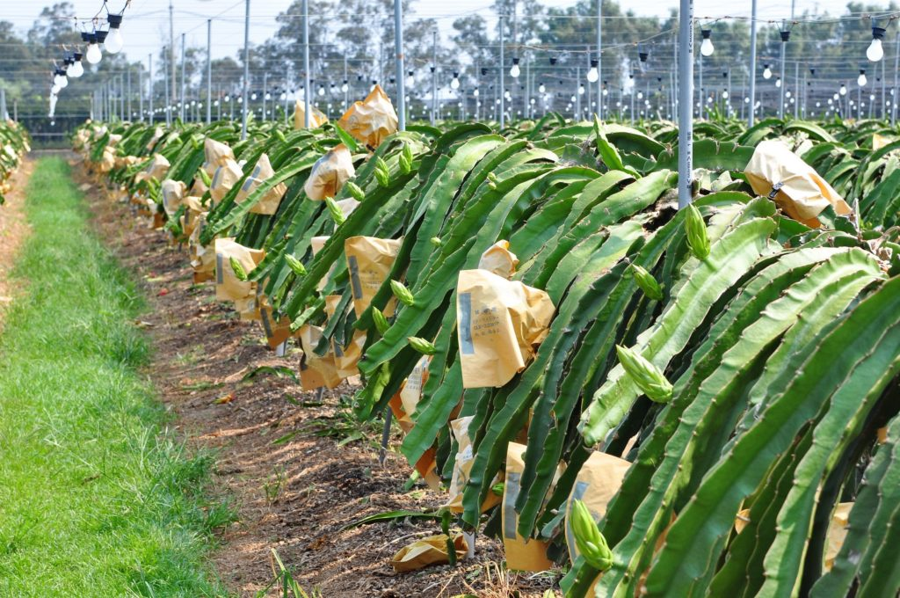
5.2.2 [ภารกิจการเรียนรู้] (ต้องมีความท้าทาย มุ่งส่งเสริมให้นักเรียนเกิดการคิดขั้นสูง) จากปัญหาข้างต้นให้นักเรียนแก้ปัญหาดังกล่าว โดยออกแบบต่อหลอดไฟให้ได้ความสว่างมากที่สุด และหากหลอดใดหลอดหนึ่งถูกถอดออกหรือเสีย หลอดอื่น ๆ จะต้องยังสว่างอยู่ โดยใช้นำอุปกรณ์ที่กำหนด ได้แก่ สายไฟ 6 เส้น หลอดไฟฟ้า 3 หลอด ถ่านไฟฉาย 1.5 โวลต์ 1 ก้อน ดังภาพ
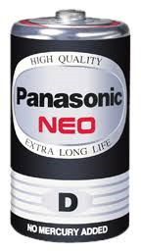
(นักเรียนสามารถเข้าไปสืบค้นในเอกสารประกอบการเรียนรู้/เว็บไซต์/QR code/AR)
ถ่านไฟฉาย
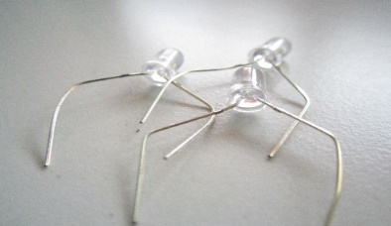
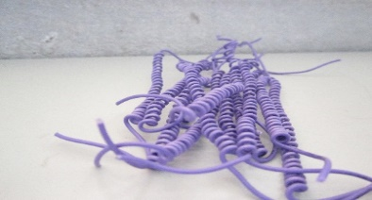
หลอดไฟ
สายไฟ

(เพิ่มเติมในแบบบันทึกภารกิจการเรียนรู้/สมุดภารกิจการเรียนรู้)
สายไฟ
5.3 การขยายแนวคิดที่หลากหลาย
5.3.1 นักเรียนแต่ละกลุ่มนำเสนอผลการทดลอง พร้อมทั้งอธิบายด้วยหลักการทางวิทยาศาสตร์ที่เกี่ยวข้องกับการต่อหลอดไฟฟ้า
5.3.2 [แลกเปลี่ยนมุมมองที่หลากหลาย] นักเรียนเปรียบเทียบผลการต่อหลอดไฟฟ้าของแต่ละกลุ่ม ร่วมกันถกประเด็นต่าง ๆ ที่ทำให้หลอดไฟสว่างมากที่สุด
5.4 การส่งเสริมการสร้างความเข้าใจของตนเองและกลุ่มโดยการสะท้อนความคิดและ
สรุปองค์ความรู้
5.4.1 นักเรียนทุกกลุ่มและครูร่วมกันสรุปองค์ความรู้เกี่ยวกับการต่อหลอดไฟฟ้า และสร้างเป็น concept mapping ที่เป็นความรู้ในการต่อหลอดไฟฟ้าของตนเอง
5.4.2 จากนั้นครูแสดงผลเปรียบเทียบการต่อทั้งสองแบบโดยใช้โปรแกรมจำลองในคอมพิวเตอร์ จาก https://phet.colorado.edu/th/ ดังภาพด้านล่าง [ร่วมสรุปบทเรียน] (นักเรียนสามารถเข้าไปศึกษาเพิ่มเติมในแหล่งการเรียนรู้)
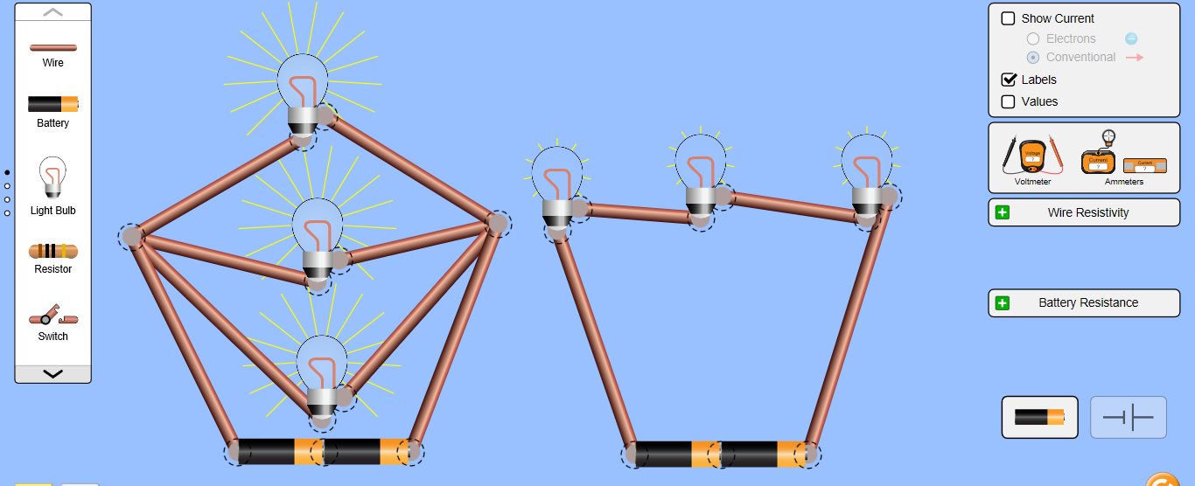
ภาพแสดงผลการต่อวงจรทั้งสองแบบโดยใช้โปรแกรมจำลองผ่านคอมพิวเตอร์

5.5 สร้างผลิตภัณฑ์เชิงสร้างสรรค์ และการนำเสนอผลิตภัณฑ์
5.5.1 ให้นักเรียนแบ่งกลุ่มกลุ่มละ 3 – 4 คน นำองค์ความรู้เรื่องการต่อหลอดไฟฟ้ามาออกแบบ เป็นผลิตภัณฑ์เชิงสร้างสรรค์
5.5.2 นักเรียนแต่ละกลุ่มสร้างผลิตภัณฑ์ตามที่ออกแบบไว้
5.5.3 นักเรียนแต่ละกลุ่มนำเสนอผลิตภัณฑ์เชิงสร้างสรรค์ในห้องเรียน โดยการ Pitching Presentation เพื่อถกประเด็นต่าง ๆ รวมทั้งให้ข้อเสนอแนะเชิงสร้างสรรค์ เพื่อให้เกิดการปรับปรุงผลิตภัณฑ์
5.5.4 นำเสนอเป็นนิทรรศการนวัตกรรมวิทยาศาสตร์และเทคโนโลยี แล้วนำผลิตภัณฑ์ดังกล่าวจัดจำหน่ายในกิจกรรมตลาดนัดในสวน (4P: Promotion, Product, Price, Place หรือใช้หลักการอื่น ๆ ในทางด้านการตลาดได้)

6. สื่อ/วัสดุ/อุปกรณ์/แหล่งเรียนรู้
6.1 วัสดุ /อุปกรณ์
6.1.1 อุปกรณ์ต่อวงจรไฟฟ้า ได้แก่ ถ่านไฟฉาย สายไฟ หลอดไฟฟ้า
6.2 สื่อ /แหล่งการรู้
6.2.1 แผนภาพการต่อเซลล์ไฟฟ้า
6.2.2 ภาพสวนแก้วมังกรที่ใช้แสงไฟฟ้าเร่งการออกดอก
6.2.3 แบบบันทึกภารกิจการเรียนรู้
6.2.4 แบบบันทึกการออกแบบผลิตภัณฑ์
6.2.5 โปรแกรมจำลองการต่อวงจรไฟฟ้าจาก Phet simulator
7. การวัดและประเมินผลการเรียนรู้
จุดประสงค์การเรียนรู้ | วิธีการวัด | เครื่องมือที่ใช้วัด | เกณฑ์การประเมิน
3.1 เปรียบเทียบความแตกต่างของการต่อหลอดไฟฟ้าแบบอนุกรม แบบขนาน และแบบผสมได้ | - ตอบคำถาม  - การนำเสนอ | แบบบันทึกภารกิจการเรียนรู้ | ผ่านเกณฑ์ในระดับดีมาก (ร้อยละ 80 ขึ้นไป)
3.2 มีความสามารถ/มีทักษะ ในการต่อหลอดไฟฟ้าแบบอนุกรม แบบขนาน และแบบผสมได้ | - การทดลอง | แบบบันทึกการสังเกตพฤติกรรมนักเรียน | ผ่านเกณฑ์ในระดับดี (ร้อยละ 60 ขึ้นไป)
3.3 ประยุกต์/แก้ปัญหา โดยการนำความรู้การต่อหลอดไฟฟ้าแบบอนุกรม แบบขนาน และแบบผสม มาใช้ประโยชน์ในชีวิตประจำวันได้ | - การนำเสนอ  - การตอบคำถาม | แบบบันทึกภารกิจการเรียนรู้ | ผ่านเกณฑ์ในระดับดี (ร้อยละ 60 ขึ้นไป)
3.4 ออกแบบผลิตภัณฑ์อย่างสร้างสรรค์ แล้วสร้างผลิตภัณฑ์โดยใช้ความรู้จากการต่อหลอดไฟฟ้าแบบอนุกรม แบบขนาน และแบบผสมได้ | การนำเสนอผลงาน | แบบบันทึกการนำเสนอผลงาน | ผ่านเกณฑ์ในระดับดี(ร้อยละ 60 ขึ้นไป)
3.5 นำเสนอผลิตภัณฑ์โดยการ Pitching Presentation ถกประเด็นต่าง ๆ รวมทั้งข้อเสนอแนะเชิงสร้างสรรค์ | - การนำเสนอผลงาน  - การเสนอข้อโต้แย้ง  - การตอบคำถาม | แบบบันทึกการนำเสนอผลงาน | ผ่านเกณฑ์ในระดับดี(ร้อยละ 60 ขึ้นไป)

แบบบันทึกผลการจัดการเรียนรู้

...................................................................................................................................................................................................................................................................................................................................................................... .........................................................................................................................................................................................................................................................................................................................................................................................................................................................................................................................................................

ผู้สอน
………………………………………
(นายพฤทธิวาส ลับภู)

